CÂMARA MUNICIPAL DE CARNAÚBA DOS DANTAS/RN

# RELATÓRIO DE GESTÃO

Carnaúba dos Dantas/RN, 2021

# APRESENTAÇÃO

O presente relatório foi elaborado com objetivo de apresentar para a sociedade Carnaubense, vereadores e aos servidores desta Casa Legislativa os resultados da gestão 2021, contendo informações de natureza orçamentária, financeira, operacional, patrimonial e de gestão fiscal da Câmara Municipal de Carnaúba dos Dantas, colhidas ao longo do exercício. Sua elaboração e publicação vincula-se ao dever legal de prestar contas, com vistas a fortalecer o desempenho das Unidades Administrativas, e assim corroborar para o desempenho deste órgão junto à sociedade. O Relatório está organizado de forma a permitir uma visão sistêmica do desempenho administrativo, da conformidade e do desempenho dos atos de gestão praticados pelos responsáveis das diversas unidades da Câmara Municipal. Para tanto, o presente documento traz a descrição das principais ações realizadas durante o exercício de 2021, das ações em andamento e do cenário futuro. As ações foram divididas nas seguintes áreas: projetos; gestão orçamentária e financeira; gestão de pessoas; gestão de patrimônio; gestão de almoxarifado; obras e manutenção; controle da frota; comunicação institucional; tecnologia da informação; gestão de contratos; gestão documental; procuradoria geral; controle interno e ouvidoria.

# JUSTIFICATIVA

Os dados deste relatório de 2021, abordam aspectos de natureza administrativa, orçamentária, financeira, fiscal e operacional, organizado de forma que permita uma visão da conformidade dos atos de gestão praticados pelo ordenador de despesa. Visa fornecer todos os dados referentes aos trabalhos realizados nesta Câmara com objetivo de proporcionar a devida transparência e assim possibilitar o acompanhamento político-social de controle do emprego do erário municipal. Assim, buscou-se fazer face aos anseios da sociedade que clama pela correta aplicação dos recursos públicos, exigindo um aprimoramento cada vez maior por parte dos órgãos gestores. A Câmara de Carnaúba dos Dantas, durante o ano de 2021, implementou várias medidas no intuito de tornar a fiscalização mais efetiva e eficaz. O princípio da prestação de contas é um vetor para a Administração Pública, em todas as suas esferas organizacionais. As informações disponibilizadas neste relatório foram consolidadas pela Diretoria Geral desta Casa de Leis, a partir dos dados enviados pelas Unidades e setores da Câmara Municipal de Carnaúba dos Dantas/RN.

## MESA DIRETORA – Biênio 2021/2022

Responsável pela direção dos trabalhos legislativos e administrativos da Câmara Municipal de Carnaúba dos Dantas/RN.

* **José de Azevedo Dantas** – Presidente;
* **Clésio Nelson Dantas** – Vice Presidente;
* **Marli de Medeiros Dantas** – 1ª Secretária;
* **José Evangelista de Arruda Dantas** – 2º Secretário.

# VEREADORES – 2021

* Bárbara de Medeiros Dantas;
* Clésio Nelson Dantas;
* José de Azevedo Dantas;
* José Evangelista de Arruda Dantas;
* José Gilvan Dantas;
* José Lúcio Silva;
* Marcelo de Medeiros Dantas;
* Marli de Medeiros Dantas;
* Thabatta Pimenta de Medeiros Silva.

# UNIDADES ADMINISTRATIVAS

* Setor de Licitações e Compras;
* Secretaria Administrativa;
* Setor Financeiro;
* Chefia de Gabinete;
* Controladoria;
* Assessoria Jurídica;
* Assessoria Contábil.

# CÂMARA MUNICIPAL DE CARNAÚBA DOS DANTAS

**Endereço:** Rua Juvenal Lamartine, 200 A – Centro Carnaúba dos Dantas – Estado do Rio Grande do Norte **CEP.:** 59.374-000

**Telefone:** (84) 3479-2304

**Site**: <https://www.carnaubadosdantas.rn.leg.br/>

**Facebook:** camaracarnauba

**Instagran:** @camaracarnauba

# - MISSÃO INSTITUCIONAL

Representar o cidadão Carnaubense, elaborar leis e fiscalizar os atos do Executivo, com o propósito de promover a democracia e o desenvolvimento com justiça social

em nossa cidade.

# - VISÃO INSTITUCIONAL

Ser reconhecida pela excelência em sua atuação legislativa independente, transparente e com ampla participação dos cidadãos.

# - VALORES

Ética, transparência, independência, legalidade, comprometimento com as demandas sociais, busca pela excelência, credibilidade, impessoalidade,

publicidade, eficiência e pluralismo.

# SESSÕES PLENÁRIAS

A Câmara Municipal de Carnaúba dos Dantas/RN tem quatro tipos de reuniões ou sessões: Ordinárias, Extraordinária, Solenes e Secretas.

## Ordinárias

São as sessões regulares, realizadas semanalmente, nas quais ocorrem as discussões e votações de temas e projetos de interesse da população.

## Extraordinárias

Quando necessário, reúne-se extraordinariamente durante o recesso para analisar projetos, podendo, em caso de urgência ou de interesse público relevante, ser convocada sessão extraordinária também no período ordinário.

## Solenes

Destinam-se a dar posse aos Vereadores, Prefeito e Vice-Prefeito; para realização da eleição da Mesa Diretora da Câmara; como também comemorações e homenagens onde nelas poderão usar a palavra os oradores convidados. As sessões solenes serão convocadas pelo Presidente em exercício, para o fim específico que lhe for determinado. As solenidades terão duração necessária ao seu objetivo.

## Secretas

Excepcionalmente a Câmara poderá realizar sessões secretas, por deliberação tomada, no mínimo por 2/3 (dois terços) de seus membros, através de requerimento escrito, quando ocorrer motivo relevante de preservação do decoro parlamentar ou nos casos previstos expressamente no Regimento Interno da Câmara Municipal.

# COMISSÕES PERMANENTES

No art. 63 do Regimento Interno da Câmara Municipal as Comissões Permanentes são 3 (três), compostas cada urna de 3 (três) membros, no mínimo, com as seguintes denominações:

1. Constituição, Justiça e Redação;
2. Finanças e Orçamento;
3. Educação, Cultura, Saúde Assistência Social e Meio Ambiente.

## Competências das Comissões

Estudar proposições e outras matérias submetidas ao seu exame apresentando, conforme o caso parecer; substitutivos ou emendas; relatório conclusivo sobre as averiguações e inquéritos; promover estudos, pesquisas e investigações sobre assuntos de interesse público; convocar os Secretários Municipais, ou equivalentes e os responsáveis pela administração direta ou indireta para prestar informações sobre assuntos inerentes às suas atribuições no exercido de suas funções fiscalizadoras;

# CÂMARA MUNICIPAL DE CARNAÚBA DOS DANTAS/RN

Competência da Câmara Municipal de Carnaúba dos Dantas/RN

A Câmara Municipal, órgão do Município de Carnaúba dos Dantas, detentor de independência administrativa, orçamentária e financeira, exerce as funções inerentes ao Poder Legislativo no âmbito municipal. Cumpre-lhe, portanto, produzir atos normativos primários de interesse local e atuar como órgão orientador e fiscalizador do emprego dos recursos públicos. A Câmara Municipal de Carnaúba dos Dantas é composta de 09 (nove) vereadores eleitos pelo povo, pelo sistema proporcional, para um mandato de quatro anos. Dentre os Edis, é eleita a Mesa Diretora da Câmara para um mandato de dois anos. Compete à Mesa, entre outras atribuições prevista na Lei Orgânica Municipal - LOM (art. 26), diligenciar pela regularidade dos trabalhos legislativos, propor projetos que criem ou extingam cargos nos serviços da Câmara e fixem os respectivos vencimentos, apresentar projetos de Lei dispondo sobre a abertura de créditos suplementares e especiais, pelo aproveitamento total ou parcial das consignações orçamentárias da Câmara; representar junto ao Poder Executivo sobre necessidades de economia interna, devolver ao Prefeito, para promulgação, no prazo de quarenta e oito horas, a Lei cujo veto tenha sido rejeitado pelo Legislativo, promulgar a Lei Orgânica do Município e suas emendas e autografar os Projetos de Lei aprovados, para sua remessa ao Executivo. A Mesa Diretora da Câmara é composta de Presidente, Vice-Presidente 1º e 2º Secretário. Constituem atribuições do Presidente representar a Câmara em juízo e fora dele, e dirigir, executar e disciplinar os trabalhos legislativos e administrativos da Câmara, bem como autorizar as despesas da Câmara, entre outras competências fixadas na Lei Orgânica Municipal (art. 27). Para o desempenho de suas atividades típicas, a Câmara Municipal constitui Comissões Parlamentares - permanentes ou temporárias - com funções legislativas e fiscalizadoras, na forma definida na Lei Orgânica Municipal e no Regimento Interno. No cumprimento de suas funções, as Comissões constituem também uma via institucional de comunicação entre o Poder Legislativo e a sociedade. Para que possa desempenhar sua missão institucional, a Câmara, possui em seu quadro servidores ocupantes de cargos em provimento comissionado, dentre os quais destaca-se o corpo técnico responsável pelo acompanhamento da gestão.

# ORGANOGRAMA

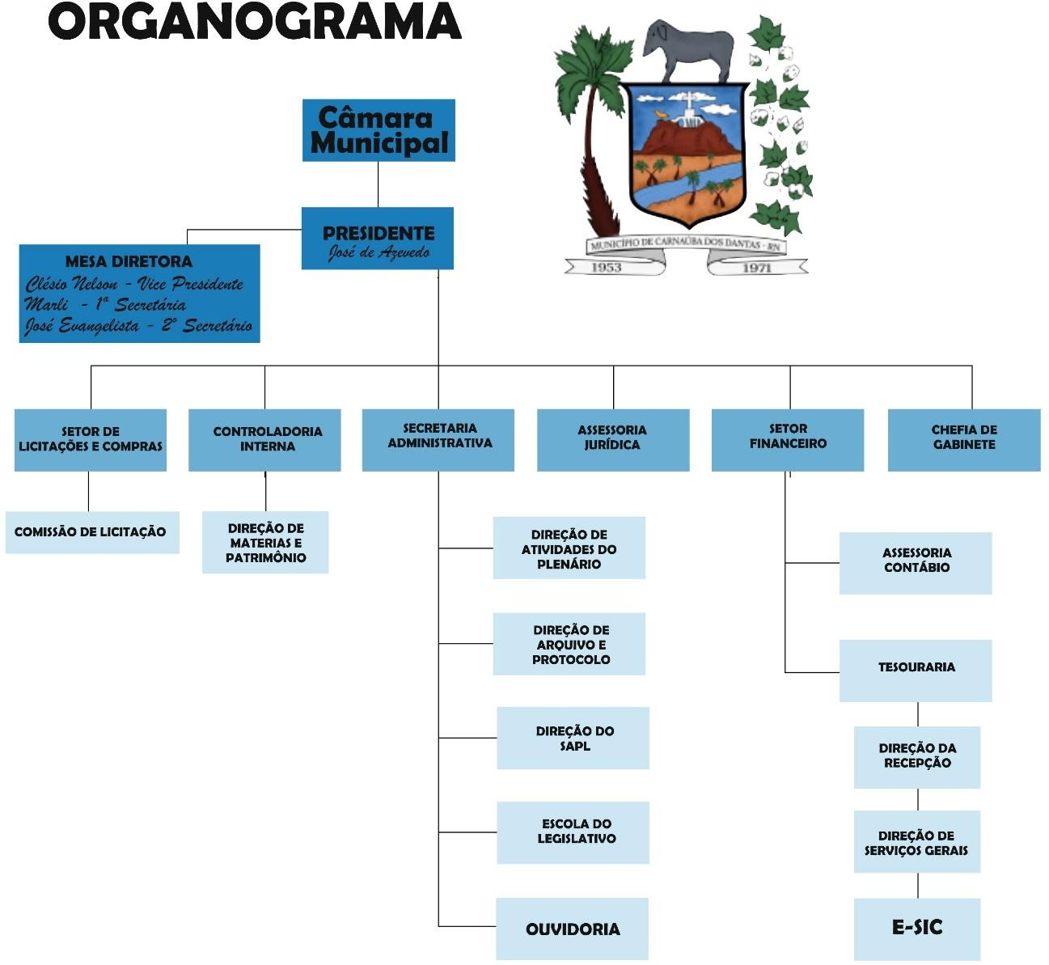

**ATIVIDADES PARLAMENTARES**

No exercício da atividade legislativa, a Câmara Municipal deve observar os comandos da Constituição Federal, art. 30, combinado com os artigos 6º, I, 9º e art. 10, todos da Lei Orgânica Municipal, segundo as quais, compete aos Municípios legislar sobre assuntos de interesse local e suplementar a legislação federal e a estadual no que couber. O resultado quantitativo das atividades que tramitaram por esta Secretaria da Câmara Municipal de Carnaúba dos Dantas, em 2021, pode ser demonstrada pela tabela abaixo:

|  |  |
| --- | --- |
| Sessões Ordinárias | 43 |
| Sessões Extraordinárias | 02 |
| Ofícios Expedidos | 262 |
| Projetos de Lei Ordinário | 73 |
| Projetos de Lei Complementar | 00 |
| Projetos de Decretos Legislativos | 25 |
| Decretos Legislativos | 25 |
| Projetos de Resolução | 05 |
| Resoluções | 05 |
| Emendas Aditivas | 06 |
| Emendas Modificativas | 01 |
| Requerimentos | 154 |
| Indicações | 359 |
| Moções | 159 |
| Parecer | 107 |
| Ato Administrativo | 00 |
| Portarias | 48 |



RELATÓRIO RGF

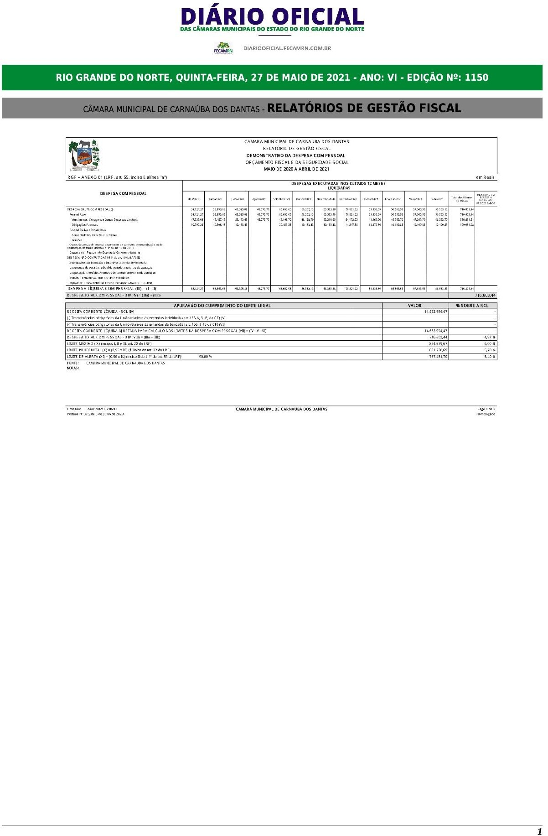







RIO GRANDE DO NORTE, ÇUINTA-FEIRA, 2 7 DE MAIO DE 202 1 - ANO: VI - EDICAO N*: 1150

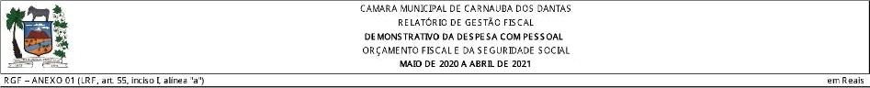

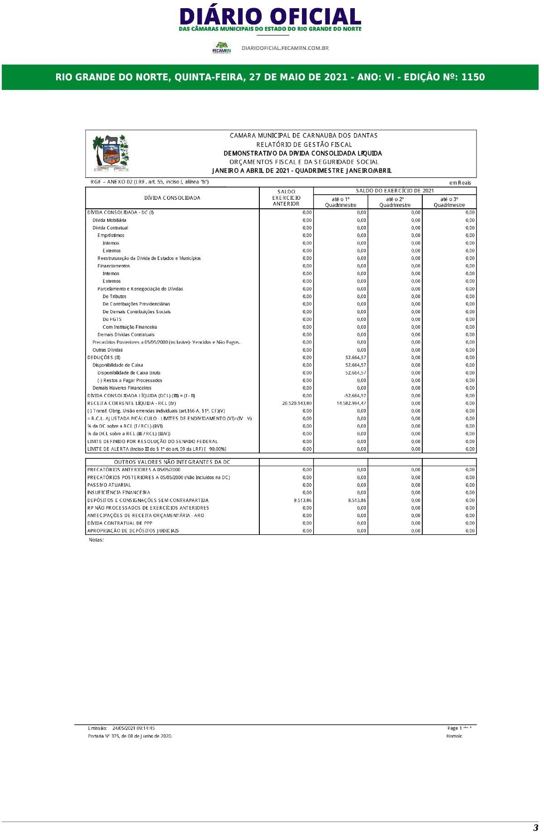

ow cAusw +suoicieaH oo ewaoo oo aio mar oo coser

DIÁRIO OFICIAL

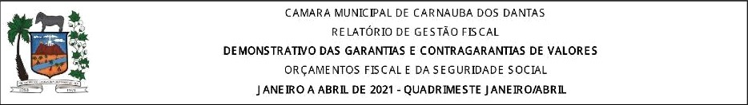

Z GMAg A MUNICB AL DE 5 A 8 NO UBA DOF DA NTAg

xr mióRzo or sr sido rü cxr

OE MONJE TgATNO OAK GA8AMTtsA E C 0 NUAGARA DE YALORE 5

OR Ç AME NTOS r 6 C AL E DA S £ G URIDAD E S OC0 L

Jxnzno A reed os zoa1 - puAoRwz sn y nznoaeaü

irrao t " • s 1"







p«adnWs oe q aanries oe quadnos oe

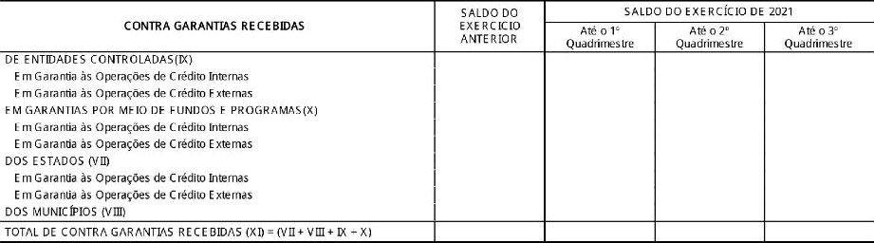

+ m c a‹a r'óa es op rasoes d ¢ tai e no nas

4

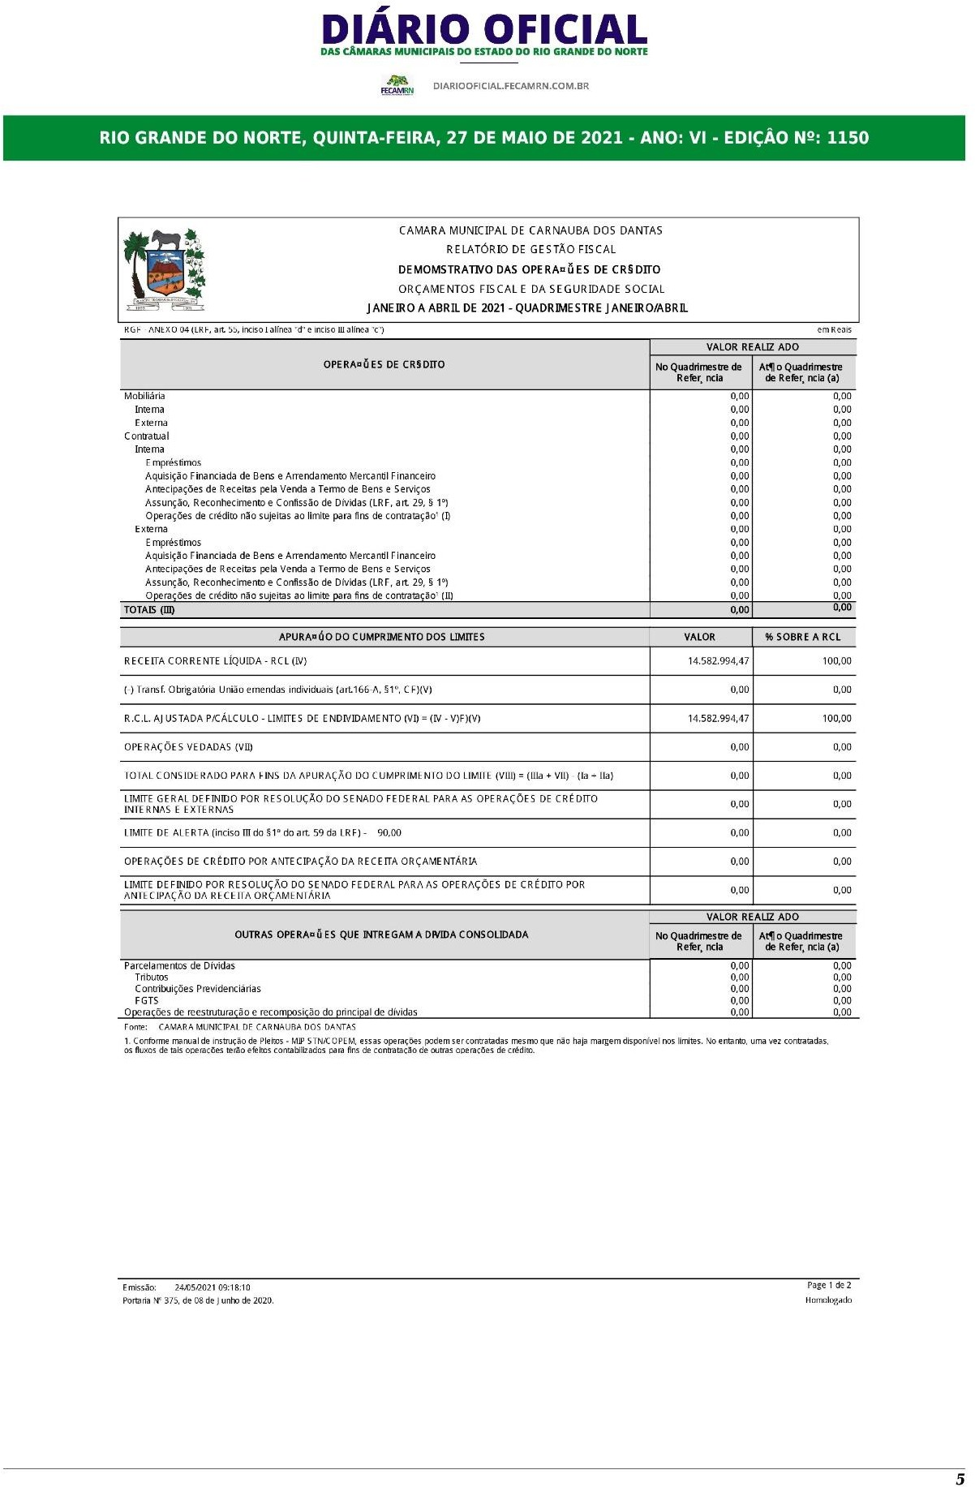



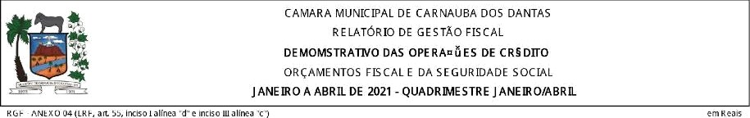



RIO GRANDE DO NORTE, ÇUINTA-FEIRA, 2 7 DE MAIO DE 202 1 - ANO: VI - EDICAO N*: 1150







RIO GRANDE DO NORTE, ÇUINTA-FEIRA, 2 7 DE MAIO DE 202 1 - ANO: VI - EDICAO N*: 1150

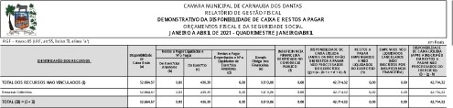





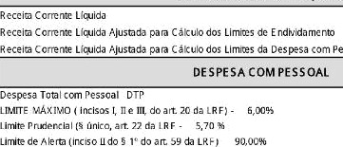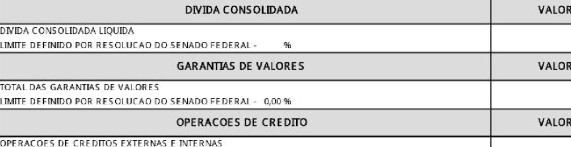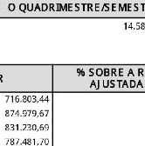

o ce





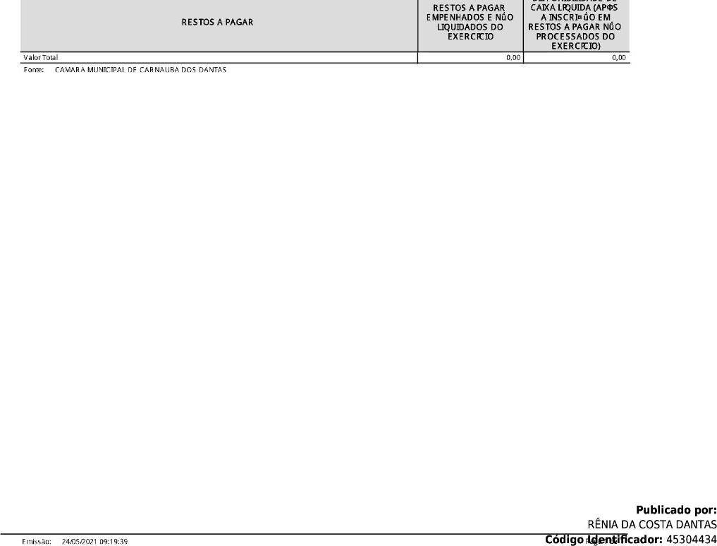

FECAN Federação das Câmaras Nunicipa is do RN Rua da Saudade, 1877- Lagoa Nova - Natal/RN - Tel.: (84) 3211-0845

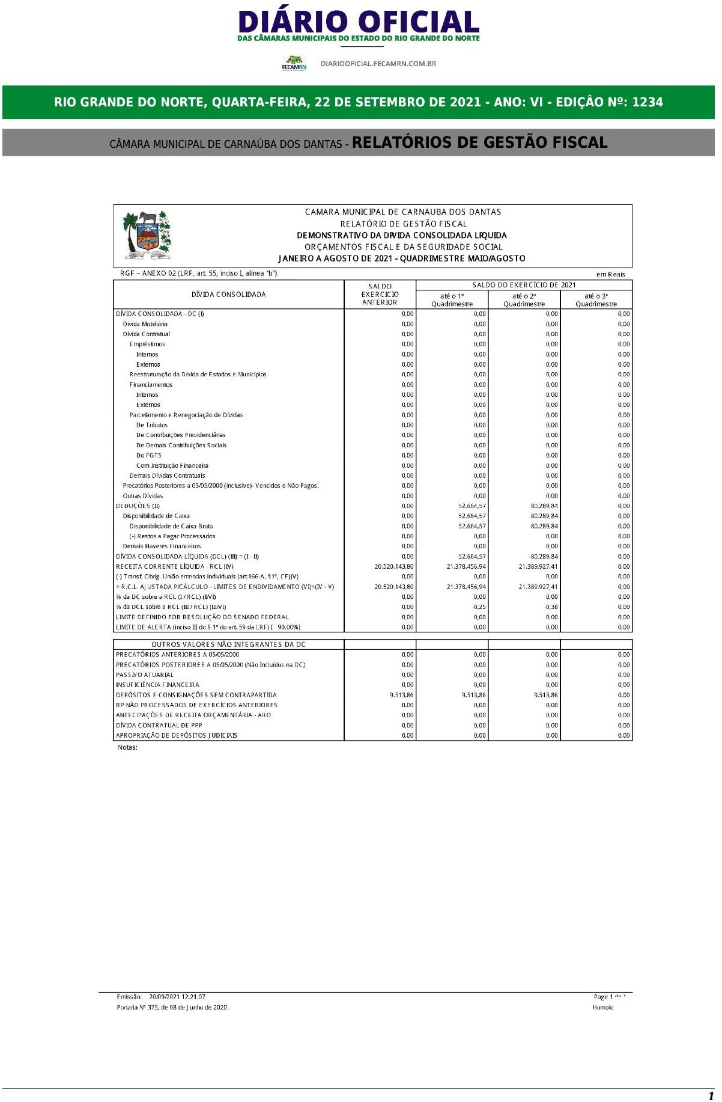

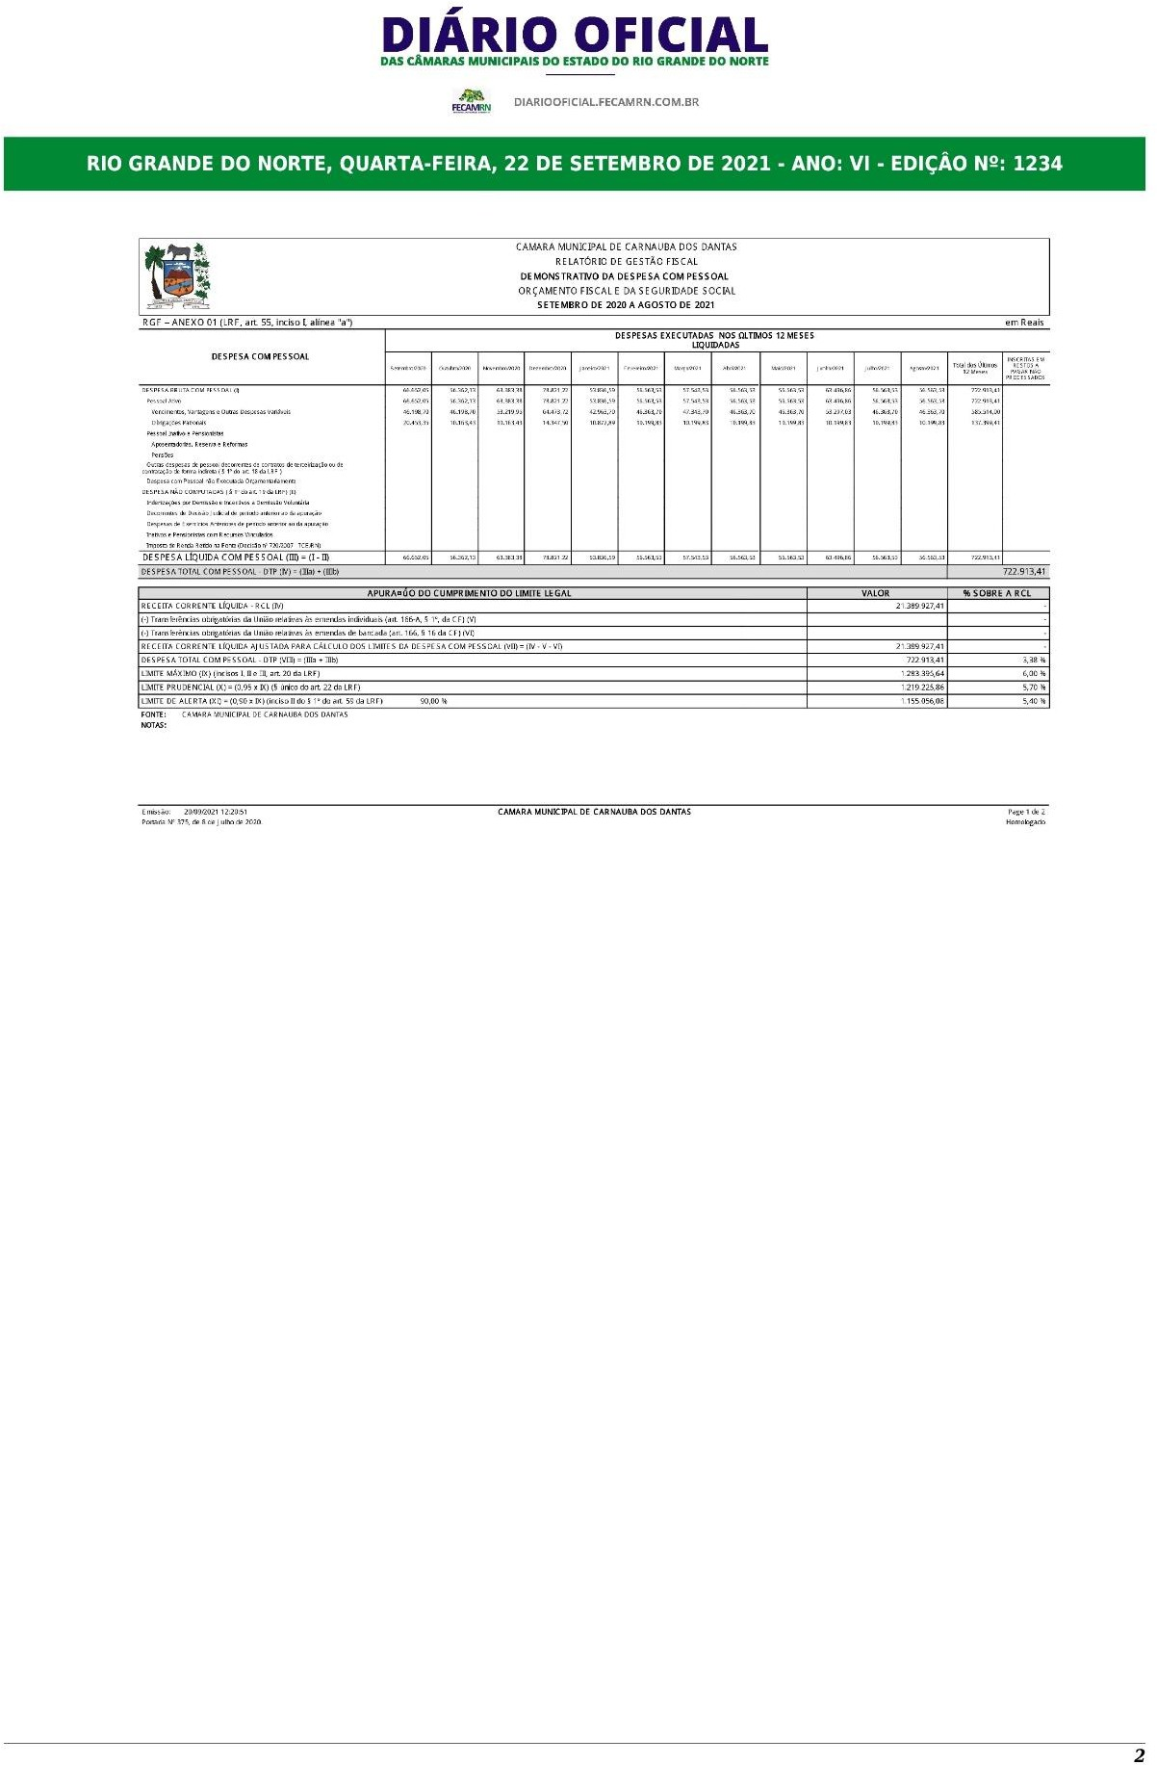







RIO GRANDE DO NORTE, ÇUARTA-FEIRA, 22 DE SETEMB RO DE 202 1 - ANO: VI - EDICÃO N°. 123 4

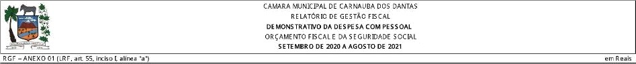

ow cAusw +suoicieaH oo ewaoo oo aio mar oo coser

DIÁRIO OFICIAL

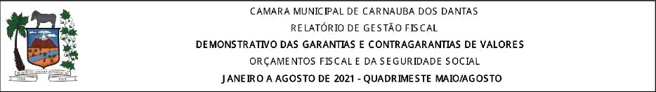

Z GMAg A MUNICB AL DE 5 A 8 NO UBA DOF DA NTAg

xr mióRzo or sr sido rü cxr

OE MONJE TgATNO OAK GA8AMTtsA E C 0 NUAGARA DE YALORE 5

OR Ç AME NTOS r 6 C AL E DA S £ G URIDAD E S OC0 L

J ANEB 0 A AGOSTO DE A71 - OIJ*08DE6TE WO/AGO57O

irrao t " • s 1"







p«adnWs oe q aanries oe quadnos oe



+ m c a‹a r'óa es op rasoes d ¢ tai e no nas

4

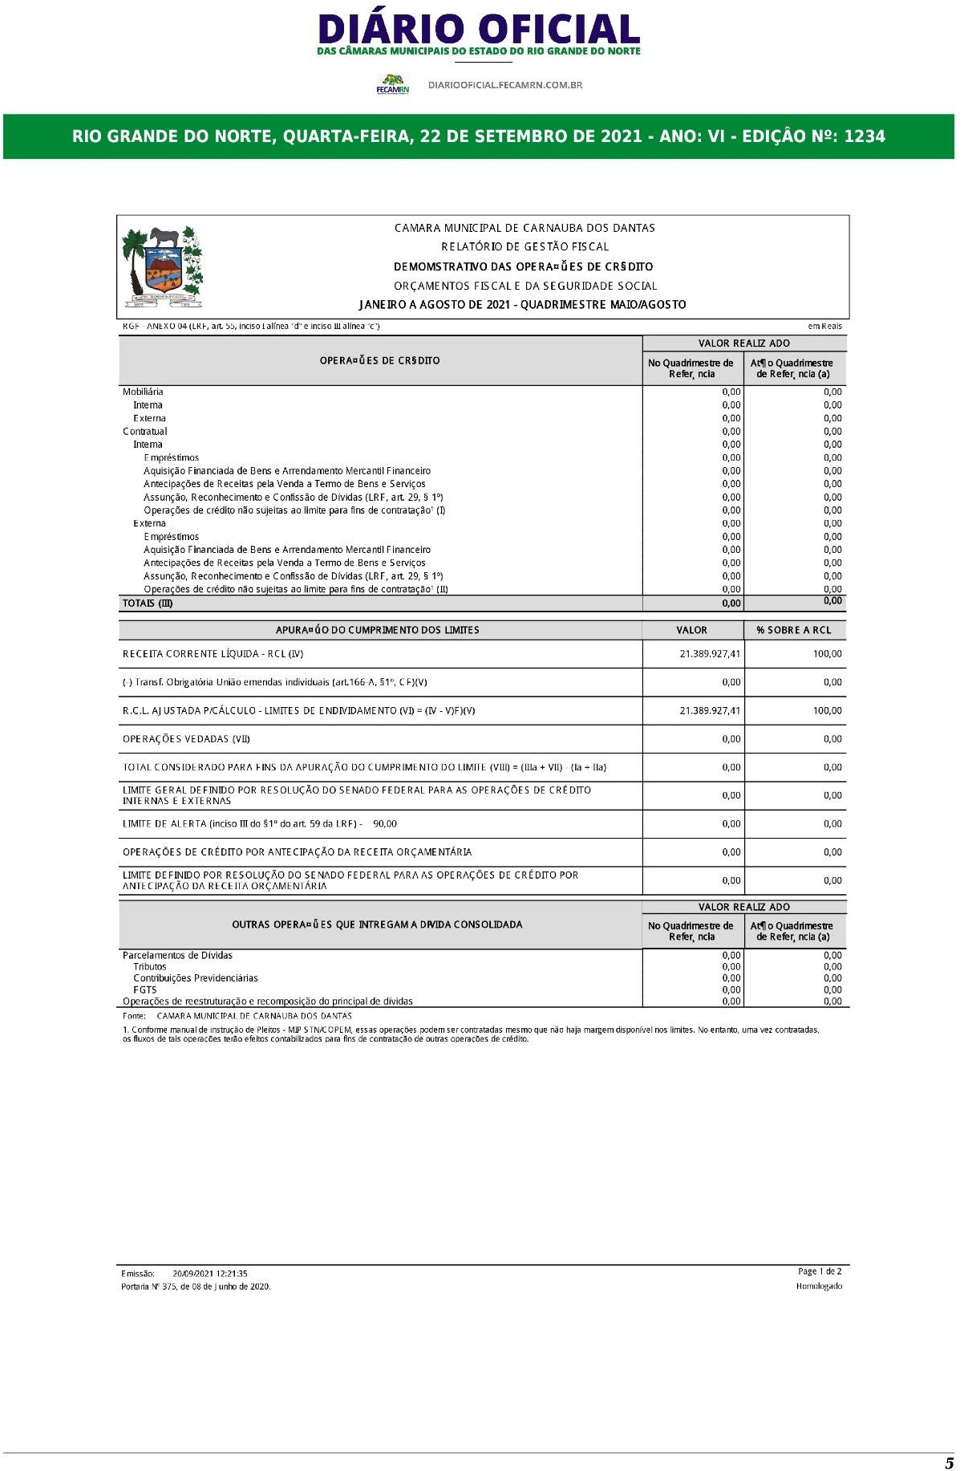



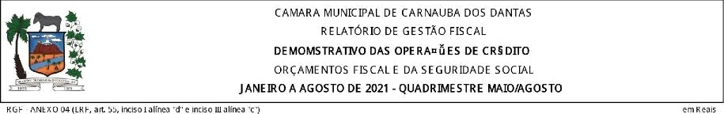



RIO GRANDE DO NORTE, ÇUARTA-FEIRA, 22 DE SETEMB RO DE 202 1 - ANO: VI - EDICÃO N°. 123 4









RIO GRANDE DO NORTE, ÇUARTA-FEIRA, 22 DE SETEMB RO DE 202 1 - ANO: VI - EDICÃO N°. 123 4

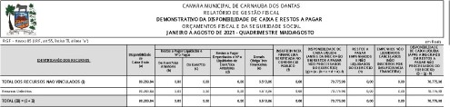





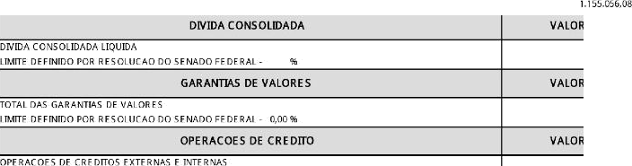

o ce





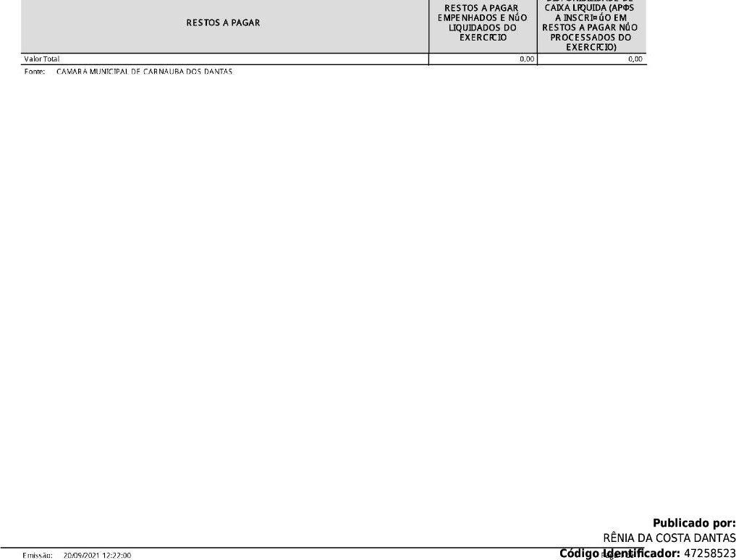

FECAN Federação das Câmaras Nunicipa is do RN Rua da Saudade, 1877- Lagoa Nova - Natal/RN - Tel.: (84) 3211-0845

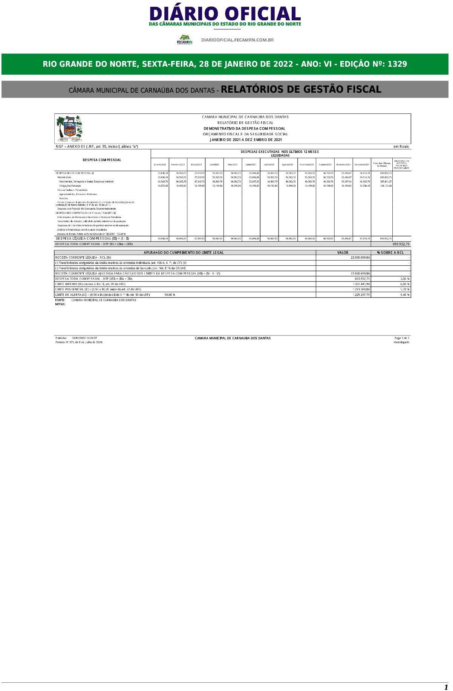







RIO GRANDE DO NORTE, SEXTA- FEIRA, 28 DE LANEIRO DE 2022 - ANO: VI - EDICÂO № : 1329

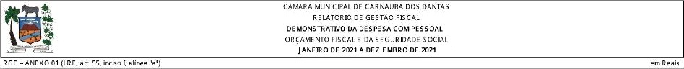

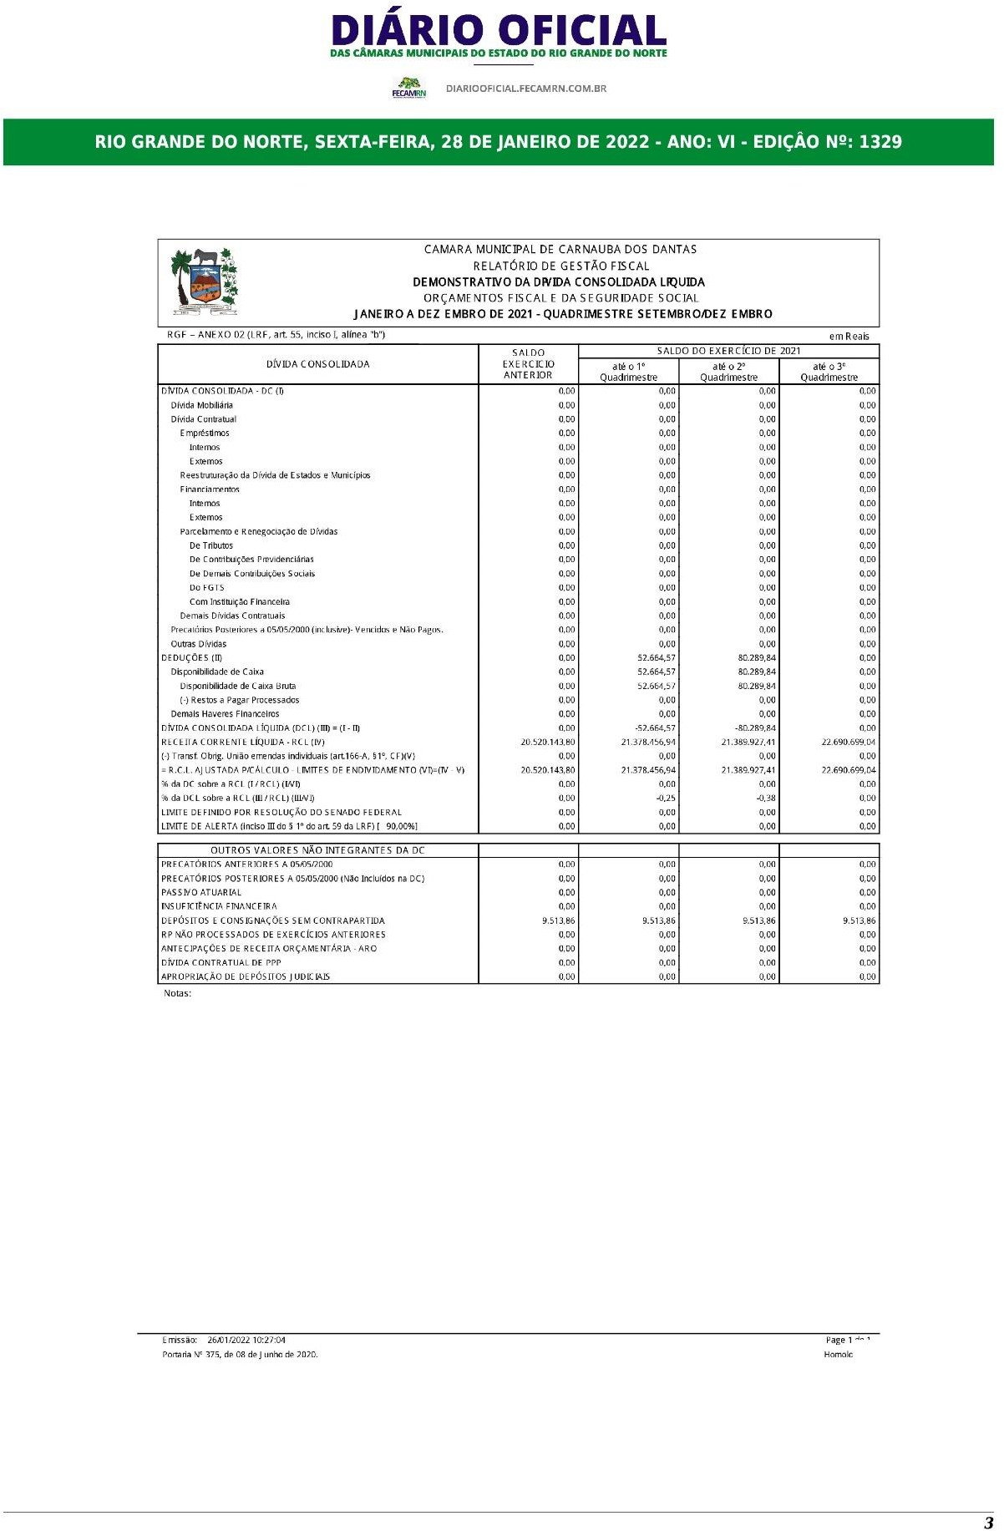

ow cAusw +suoicieaH ao ewaoo ao aio mar ao noszr

DIÃRIO OFICIAL

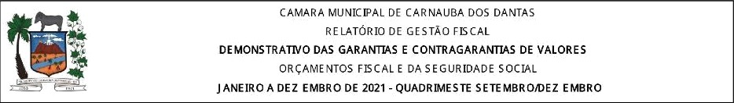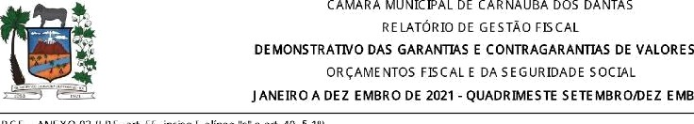

p«adnWs oe q aanries oe quadnos oe





+ m c a‹a r'õa os op rasões d ¢ vai e no nas

4

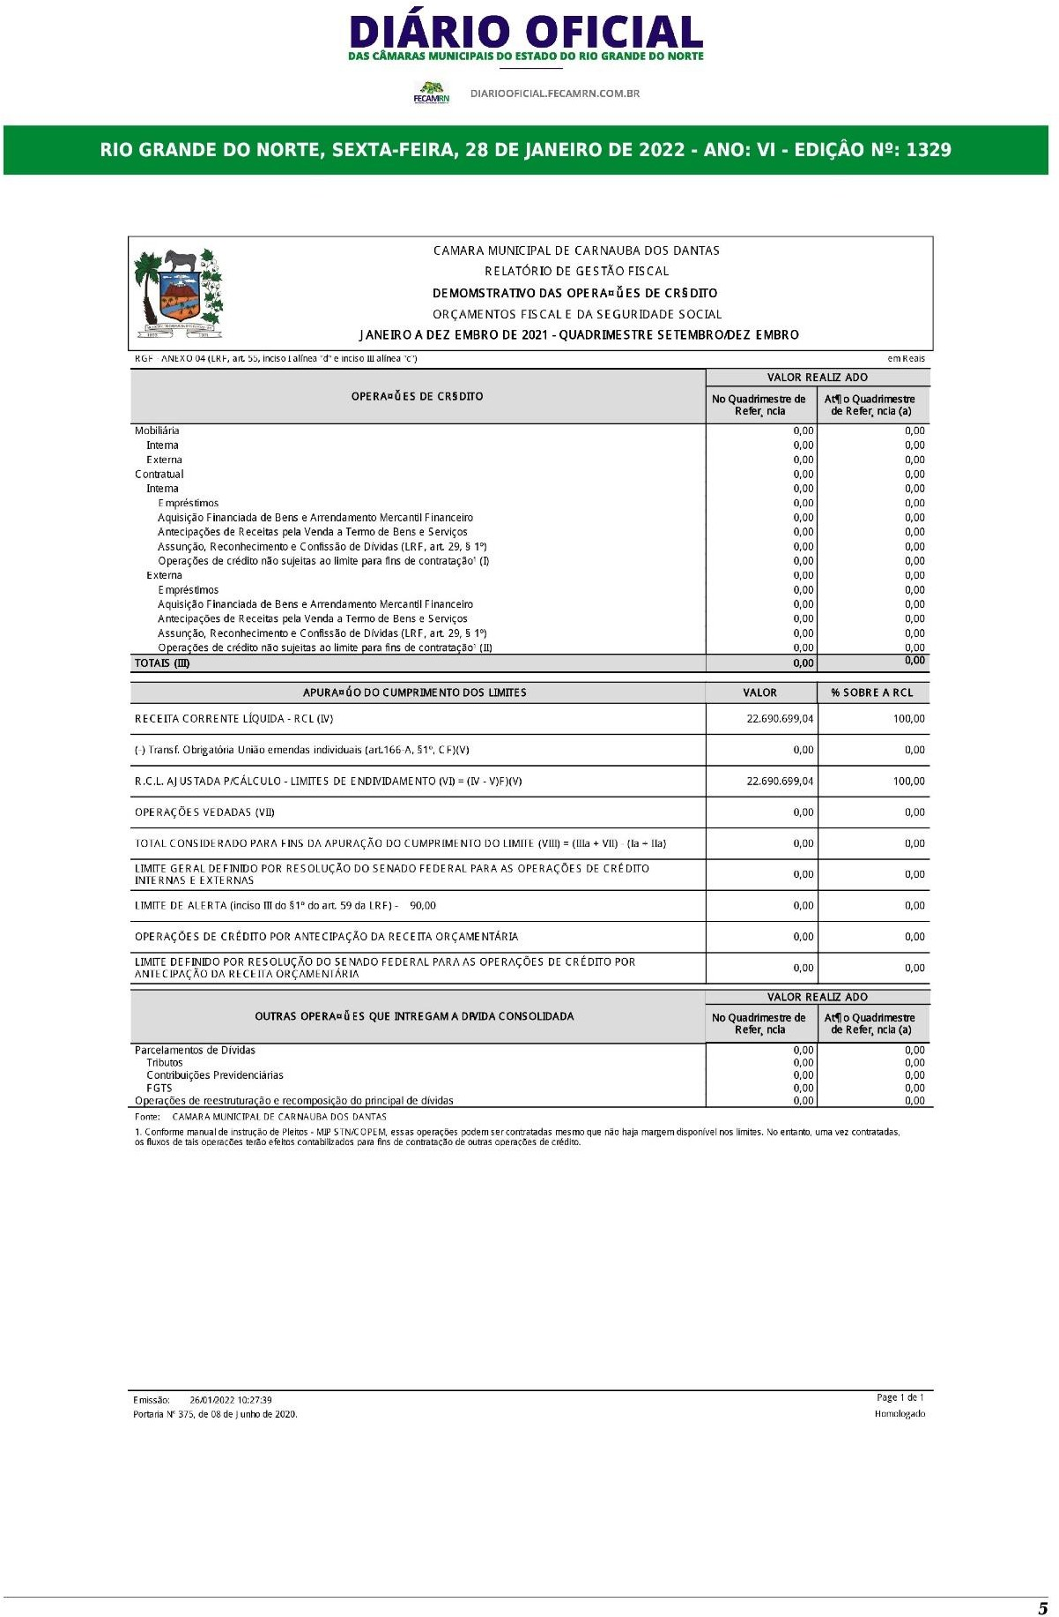







RIO GRANDE DO NORTE, SEXTA- FEIRA, 28 DE LANEIRO DE 2022 - ANO: VI - EDICÂO № : 1329

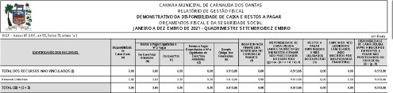



eas cA maicoH ao inas eo alo a eo un

DIÃRIO OFICIAL

W

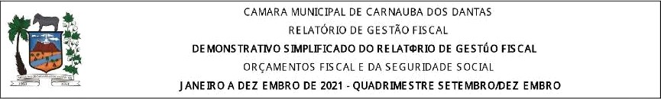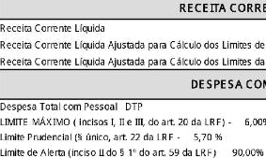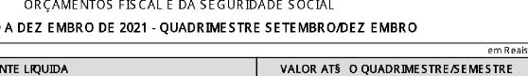

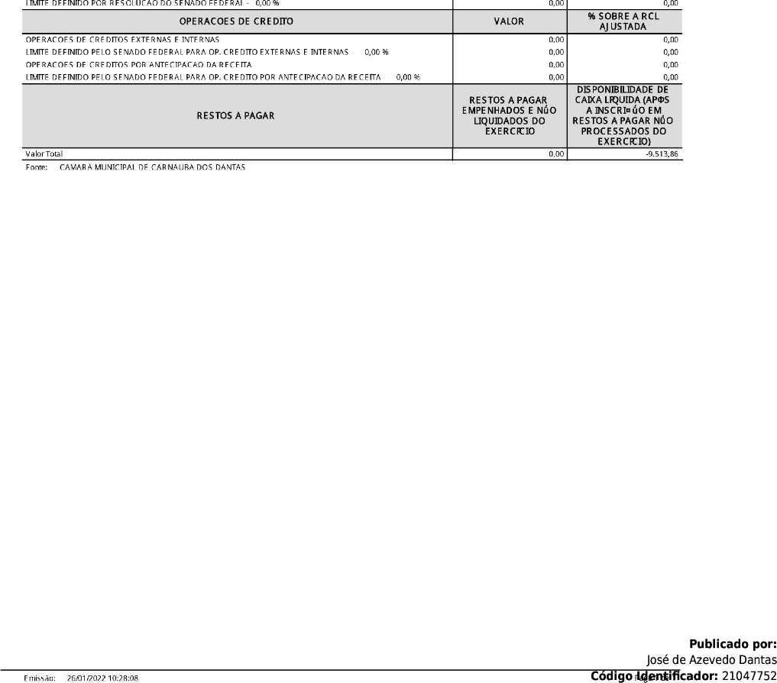

FECAN Federação das Câmaras Nunicipa is do RN Rua da Saudade, 187-7 Lagoa Nova - Natal/RN - Tel.: (84) 3211-0845



RELATÓRIO BALANÇO PATRIMONIAL

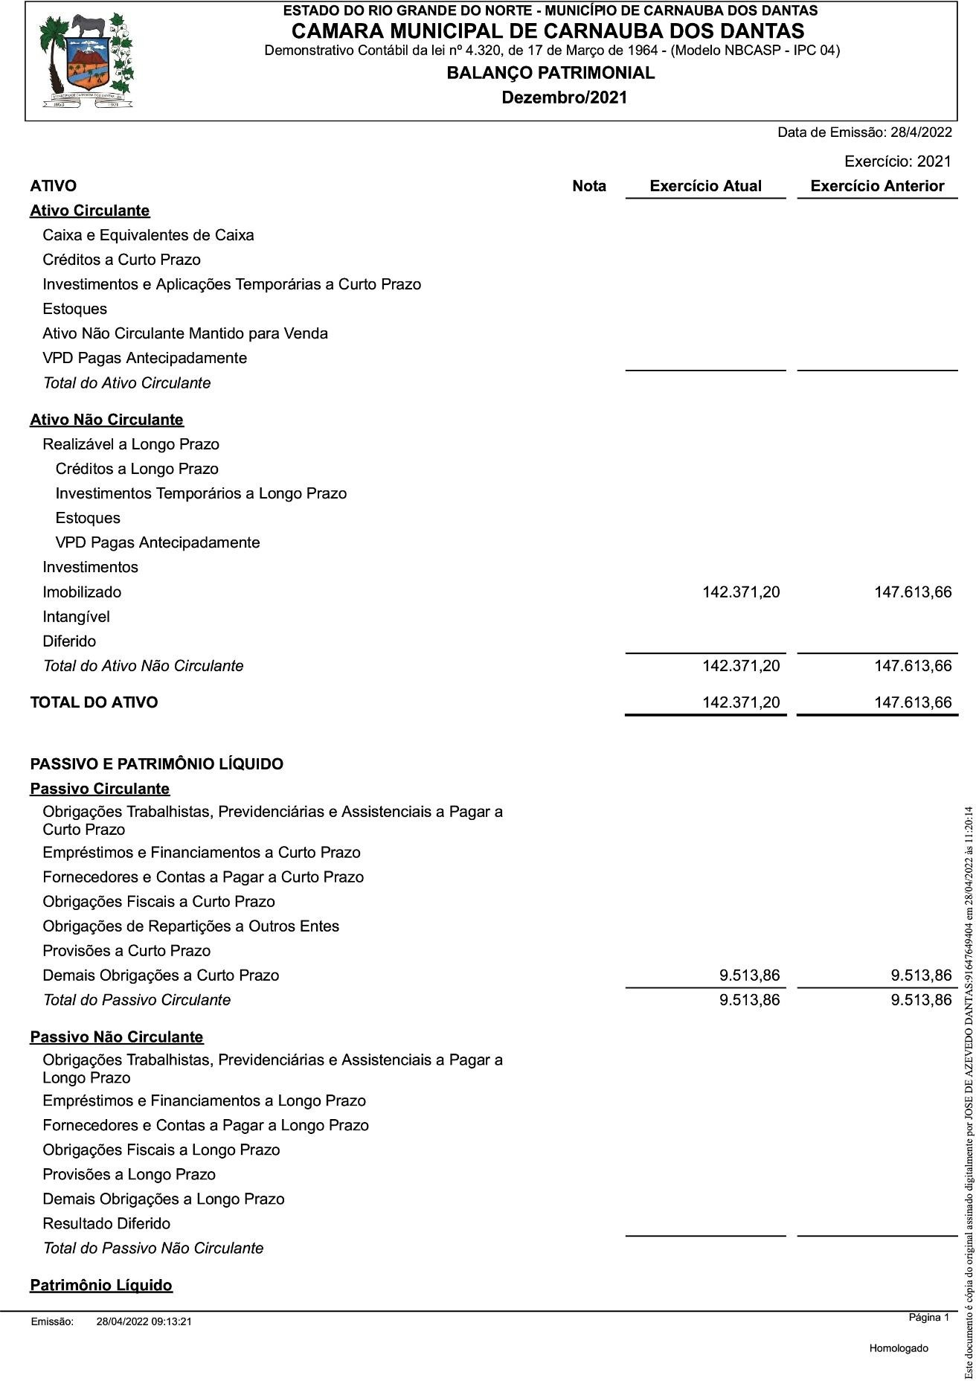

**ESTADO DO RIO GRANDE DO NORTE** - **MUNIC RO DE CARNAUBA DOS DANTAS**



**CAMARA MUNICIPAL DE CARNAUBA** DOS **DANTAS**

Demonslrativo Conlábil da lei n° 4.320, de 17 de Março de 1964 - (Modelo NBCASP - IPC 04)

BALANÇO PATRIMONIAL

Dezembro/2021

Patrimônio Social e Capital Social Adiantamento Para Futuro Aumento de Capital Reservas de Capital

Ajustes de Avaliação Patrimonial Reservas de Lucros

Demais Reservas

Data de Emissão: 26/4/2022

|  |  |  |  |
| --- | --- | --- | --- |
| Resultados Acumulados | 132.857,34 |  | 138.0'99,80 |
| (-) Ações / Cotas em Tesouraria |  |  |  |
| *Total do Patrimônio* Liquido | 132.857,34 |  | 138.0'99,80 |

TOTAL DO PASSIVO E DO PATRiuõ io LiouiDo

142.371,20

147.613,66



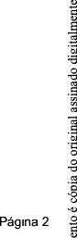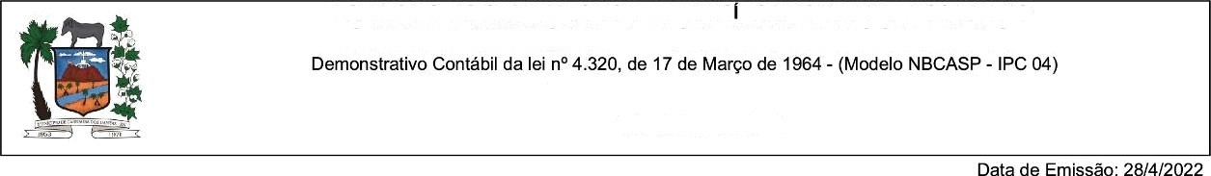

**E4TADO DO RIO GRANDE DO** NORTE - **MUNIC RO DE CARNAUBA DOS DANTAS**

CAMARA MUNICIPAL DE CARNAUBA DOS DANTAS

BALANÇO PATRIMONIAL

Dezembro/2021

QUADRO DOS AT!VOS E PASSIVOS FINANCEIROS E PERMANENTES - LEI N° 4.320/64

Exercício: 2021

Nota Exercício Atual Exercíeio Anterior

ATIVO (I)

|  |  |  |  |
| --- | --- | --- | --- |
| Ativo Financeiro  Ativo Permanente | 142.371,20 |  | 147.613,66 |
| *Total do Ativa* | 142.371,20 |  | 147.613,66 |
| ssivo guy Passivo Finanoeiro | 9.513,86 |  | 9.513,86 |
| Passivo Permanente |  |  |  |
| *Totel do Passivo* | 9.513,86 |  | 9.513,86 |
| Saldo Patrimonial (I - TI) | 132.857,34 |  | 138.099,80 |

QUADRO DAS CONTAS DE COMPENSAÇÃO - LEI N° 4.320/64

Exercício: 2021

Nota Exercfclo Atual Exerclclo Anterior

ATOS POTENCIAIS ATIVOS

Garantia e Contra garantias recebidas

Direitos Conveniados e outros instrumentos congêneres Direitos Contratuais

Outros atos potenciais ativos

*Totel* dos *Atos* Pofenciais *Ativos*

**ATOS POIENCIAls PASSIVOS**

|  |  |  |  |  |
| --- | --- | --- | --- | --- |
| Garantia e Contra garantias ooncedidas  Obrigações conveniadas e outros instrumentos congêneres |  | | | |
| Obrigações contratuais | 78.234,27 |  | 67.249,67 | a |
| Outros atos potenciais passivos |  |  |  |  |
| *fofa/* dos *Atos* Pofencieis *Passivos* | 78.234,27 |  | 67.249,67 |  |

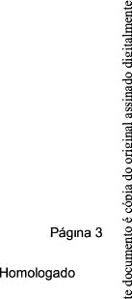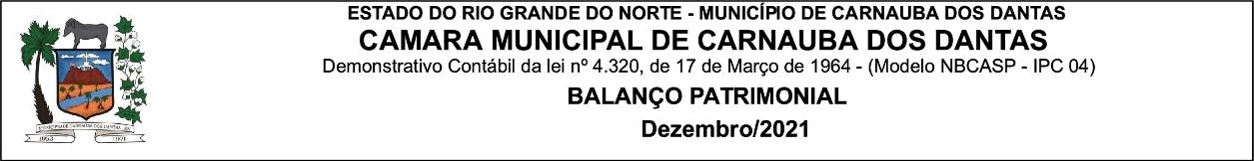

ESTAOO DO RIO GRANDE DO NORTE - MUNIC RO CARNAUBA DOS DANTAS

CAMARA MUNICIPAL DE CARNAUBA DOS DANTAS

Demons ativo Conlàbil da lei n° 4.320, de 17 de Margo de 1964 - (Modelo NBCASP - IPC 04)

BALANÇO PATRIMONIAL

Dezembro/2021

QUADRO DO SUPERÁVIT/DÉFICIT FINANCEIRO

Date de Emissão: 28/4/2022

Exerclcio: 2021

Nota Exercício Atual Exercício interior

FONTES DE RECURSOS

|  |  |  |  |
| --- | --- | --- | --- |
| 10010000 Recursos Ordinários | -9.513,86 |  | -9.513,86 |
| *Totel des Fonlea de Recursos* | -9.513,86 |  | -9.513,86 |

*Nota Explicativa:

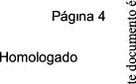

Erniesao: 2 022 OB:13:21



DESEMPENHO CONTAS DE GESTÃO

